EL SUSCRITO RECTOR Y LA SECRETARIA ACADEMICA DE LA INSTITUCIÓN EDUCATIVA INSTITUTO 26 DE MARZO DE BARRANCABERMEJA, CON LICENCIA DE FUNCIONAMIENTO No. 12519 DEL 28 DE OCTUBRE DE 2002 EMANADA DE LA SECRETARIA DE EDUCACIÓN DEL DEPARTAMENTO DE SANTANDER QUIEN LE DA EL RECONOCIMIENTO COMO INSTITUCIÓN OFICIAL DE CARÁCTER TECNICO Y LE AUTORIZA PRESTAR LOS SERVICIOS EN LOS NIVELES DE EDUCACIÓN PREESCOLAR, BÁSICA Y EDUCACIÓN MEDIA, EN LAS JORNADAS MAÑANA Y TARDE EN LAS PLANTAS FÍSICAS DONDE FUNCIONA LA INSTITUCIÓN, SU SEDE PRINCIPAL ESTA UBICADA EN LA CRA. 35 no. 58-18 DEL BARRIO PRIMERO DE MAYO.

**HACEN CONSTAR**

Que, **${Estudiante},** con ${Tipo_documento} ${Numero_documento}, se encuentra matriculado (a) en esta Institución en la sede $**{Sede}** en el grado $**{Grado}** de educación Básica Secundaria en la jornada tarde para el año lectivo ${Anio}.

La presente constancia se expide a solicitud del interesado (a), para ser presentada en **CAFABA,** en Barrancabermeja Santander, a los ${Dia} días del mes de ${Mes} del ${CurrentAnio}.

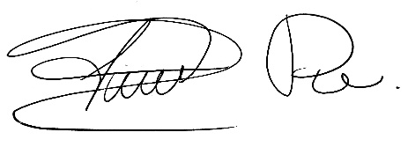

**FERNANDO PARRA OLIVEROS**

ID. N°13.540.467 de B/manga

Res. 0335 julio 17/18 SEM.

Rector

Según el Decreto 1024 de abril 5 de 1982, esta constancia no necesita autenticación de firmas por parte de las notarias por tratarse de una institución de carácter oficial.